中国新闻奖网络新闻作品参评推荐表

（文字消息/文字评论/新闻专题/页（界）面设计）

|  |  |  |  |  |  |  |  |  |  |  |  |  |  |  |  |
| --- | --- | --- | --- | --- | --- | --- | --- | --- | --- | --- | --- | --- | --- | --- | --- |
| **作品标题** | | | America's most radical anti-China politician rears his ugly head（美国最激进反华政客露出丑陋嘴脸） | | | | | | | | **参评项目** | | 国际传播（文字评论） | | |
| **主创人员** | | | Curtis Stone（中文名：石斐然） | | | | | | | | **编辑** | | 赵强、刘慧、吴成良 | | |
| **刊播网站/发布账号** | | | | 人民网 | | | | | | | | | | | |
| **网页地址/二维码** | | | | <http://en.people.cn/n3/2019/0619/c90000-9589466.html> | | | | | | | | | | | |
| **发布日期 及时间** | | | 2019年6月19日 10时24分 | | | | | | **字数** | | 674个单词 | | **语种** | | 英语 |
| **自荐作品所获奖项名称**省部级或中央主要新闻单位社（台）级二等奖及以上新闻奖 | | | | | | | 注：此栏仅限自荐（他荐）作品填写 | | | | | | | | |
| **作品**  **简介** | 6月18日，美国联邦参议员、激进反华政客卢比奥提案，要求禁止华为公司通过美国法院向美国企业索要专利费、寻求损害赔偿。对此，人民网第一时间组织撰写英文评论进行回应。《美国最激进反华政客露出丑陋嘴脸》一文发出后，卢比奥在其Twitter（推特）账号进行转发，并回怼称：“当中国共产党的报纸攻击你的时候，说明你做的一些事情是对的。看，这是报道。”对于他的无耻行径，人民网随后再发评论《卢比奥先生，你在刷新无耻的境界》，并在人民网运营的人民日报官方推特账号@卢比奥，与其进一步交锋。（更多介绍见附页） | | | | | | | | | | | | | | |
| **推荐**  **理由** | 对于卢比奥的反华行径，人民网主动发声，敢于斗争，善于斗争，坚决维护国家和企业正当利益。这一评论做到了有的放矢、正中靶心，不仅引发卢比奥本人关注和回应，也得到国外主流媒体的转引和跟进报道，实现了中国声音有效落地，彰显了影响力、传播力。这是精准传播、点穴式对外舆论斗争的优秀案例。  作者石斐然，系美国籍，人民网外专，在人民网开设个人评论专栏，长期关注美国涉华舆论热点，参与美国对华政策讨论，系列稿件被华盛顿邮报、布莱巴特新闻网、时代杂志、CNBC、华尔街日报、彭博社、卫报等美英主流媒体广泛转引。推荐的这篇作品，是其专栏代表作之一。  领导签名： （盖单位公章）  年 月 日 | | | | | | | | | | | | | | |
| **初评**  **评语** | 领导签名： （盖单位公章）  年 月 日 | | | | | | | | | | | | | | |
| **联系人** | | 肖路 | | | | **电话** | | 010-65363917 | | | | **手机** | 13522005261 | | |
| **电子邮箱** | | xlu@people.cn | | | | | | | | | | **邮编** | 100733 | | |
| **地址** | | 北京市朝阳区金台西路2号人民日报社新媒体大楼人民网 | | | | | | | | | | | | | |
| **仅限自荐 作品填写** | | **推荐人姓名** | | |  | | **单位及职称** | | |  | | | **电话** |  | |
| **推荐人姓名** | | |  | | **单位及职称** | | |  | | | **电话** |  | |

**附：新媒体作品二维码：**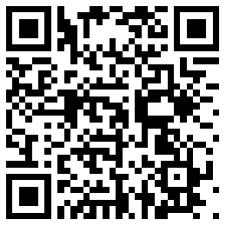

**作品简介：**

《美国最激进反华政客露出丑陋嘴脸》在人民网英文频道点击量为1.5万，在人民网运营的脸书和推特账号总浏览量约40万。

稿件在境外主流媒体中引发积极反响。美国彭博社、福布斯、世界知识产权评论杂志等跟进报道，或转引。彭博社发表文章《中国顶尖报纸批判卢比奥为反华小丑》，列举了人民网对卢比奥反华行径的盘点。福布斯网站关注人民网与卢比奥的互怼，引述人民网的文章说，卢比奥受到人民网不留情面的回应和激烈抨击。

1. 卢比奥个人推特转发，链接和截图：

<https://twitter.com/marcorubio/status/1141289484471984128>

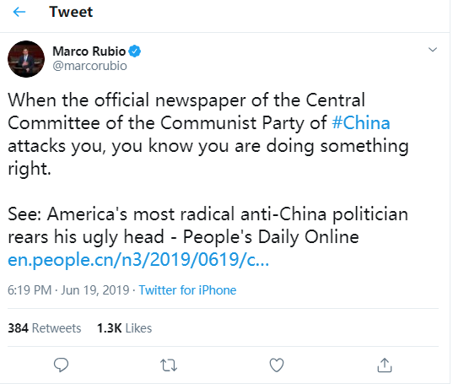

（2）福布斯网站就卢比奥与人民网互怼发表文章，链接如下：

<https://www.forbes.com/sites/zakdoffman/2019/06/19/chinas-state-media-in-vicious-attack-on-top-u-s-senator-over-huawei-patent-law/>

（3）彭博社发表文章《中国顶尖报纸批判卢比奥为反华小丑》，链接如下：

<https://www.bloomberg.com/amp/news/articles/2019-06-19/beijing-s-flagship-newspaper-calls-rubio-an-anti-china-clown>

（4）世界知识产权评论杂志网站转引人民网评论，链接如下：

<https://www.worldipreview.com/news/us-bill-seeks-to-block-huawei-from-seeking-patent-relief-18230>

稿件中文翻译：

美国最激进反华政客露出丑陋嘴脸

（人民网）2019年6月19日10:24

据路透社报道，美国最激进的反华政客之一马可·卢比奥（Marco Rubio）周一提交了法案，试图阻止华为通过美国法院寻求专利赔偿。

此举震惊了中美两国以及世界其他地区的许多网民，他们惊呼美国国会中的这位“爱国贼”——看似爱国，实则对国家没有好处，甚至出卖国家的人——正在使美国在世界舞台上表现得像个流氓。

卢比奥以及其他那些指控中国窃取美国知识产权的伪君子，对华为及其五万多项专利采用双重标准，他们对华为倒打一耙，称华为是“专利流氓”。

卢比奥上周发了一条推文，回应《华尔街日报》的一篇报道，他说：“华为已成为专利流氓。”《华尔街日报》称华为希望威瑞森公司（Verizon）为其专利支付许可费。“这是他们试图通过毫无根据却代价高昂的专利索赔，对美国进行报复。”卢比奥说。

*[卢比奥推特截图]*

*华为已成为一个专利流氓。*

*这是他们试图通过毫无根据却代价高昂的专利索赔，对美国进行报复。*

很多人认为他的谬论不值一驳。科学界人士认为，华为可以要求美国公司支付专利费。

据报道，卢比奥提出议案，作为美国年度国防授权法的修正案。议案禁止在美国政府管制名单上的中国公司（包括华为），根据美国法律就专利权寻求救济，即便是在华为的专利权受到美国公司侵犯的情况下。卢比奥还想禁止美国法院受理这些案件。

换句话说，来自佛罗里达州的这位联邦参议员打算让美国不仅是偷窃，而且是公然抢夺中国公司的知识产权。

在许多人看来，此举太过分了。“您是说您支持盗窃华为知识产权吗？”一位网友反问。

幸运的是，在美国，许多人意识到，卢比奥在如此攻击中国公司时并没有想到美国的最大利益。在社交媒体上，美国和其他国家或地区的许多网民都对卢比奥伤害美国自身的做法感到震惊，并嗤之以鼻。

一位脸书（Facebook）用户说：“如果一项技术被授予了专利，则它们（指美国公司）应付费使用。如果它们不付钱，华为拥有起诉的一切权利。无论你多么不喜欢中国公司，你都不能拿走其专利技术而不付费。这么做，美国的诚信就荡然无存了。”

*[插入截图]*

*Saskija Rottmeijer: 如果一项技术被授予了专利，则它们（指美国公司）应付费使用。如果它们不付钱，华为拥有起诉的一切权利。无论你多么不喜欢中国公司，你都不能拿走其专利技术而不付费。这么做，美国的诚信就荡然无存了。*

另一位脸书用户写道：“我就不明白了，为什么你希望中国尊重美国的专利，却否定中国的专利？”这位粉丝补充说，此举“真是愚蠢”。

*[插入截图]*

*Basel Barakat: 我就不明白了，为什么你希望中国尊重美国的专利，却否定中国的专利？*

*卢比奥参议员，这真是太愚蠢了，把这交给我们的司法体系吧，除非你不再信任我们的司法体系了。*

一位网友说，卢比奥的做法是在搬起石头砸自己的脚，将会损害美国专利制度的声誉。一位推特（Twitter）用户在回应路透社的报道时说：“该修正案将会损害美国专利制度。我们正在为打击一家外国私营公司而自我伤害。”

*[插入截图]*

*Pierre B: 这一修正案会损害美国专利制度……我们正在为打击一家外国私营公司而自我伤害。*

另一位网友讽刺地说，外国公司必须停止盗窃并向美国支付专利费，但是，如果他们要求美国公司支付专利费，那将是“除非你从我的尸体上踏过去”。

卢比奥指责中国公司从美国窃取知识产权，然后，转而试图操纵美国专利制度，以使美国能够公然抢夺中国公司的知识产权，而且妄称中国公司，如华为，是“专利流氓”。这是非常荒谬的，但并不令人感到意外。

的确，这位古巴裔美国政客，向来对包括古巴和中国在内的社会主义国家存有很深的偏见。无论在台湾问题上，还是孔子学院，他几乎逢中必反。

卢比奥的最新举动暴露了其自私的政治意图。尽管他的激进行为符合其政治表演的需要，但最终伤害的是他自己的国家。

*[插入截图]*

*Gerard Dee yunchioco: 这就是美国在知识产权方面的任性……只有在适合他们政治剧本的情况下，事情才是对的。*

一位脸书用户评论说：“这就是美国在知识产权方面的任性。只有在适合他们的政治剧本的情况下，事情才是对的。”

**外媒转载、转引的链接和截图：**

1. 卢比奥个人推特账号转发：

<https://twitter.com/marcorubio/status/1141289484471984128>



（2）福布斯网站就卢比奥与人民网互怼发表文章：

<https://www.forbes.com/sites/zakdoffman/2019/06/19/chinas-state-media-in-vicious-attack-on-top-u-s-senator-over-huawei-patent-law/>

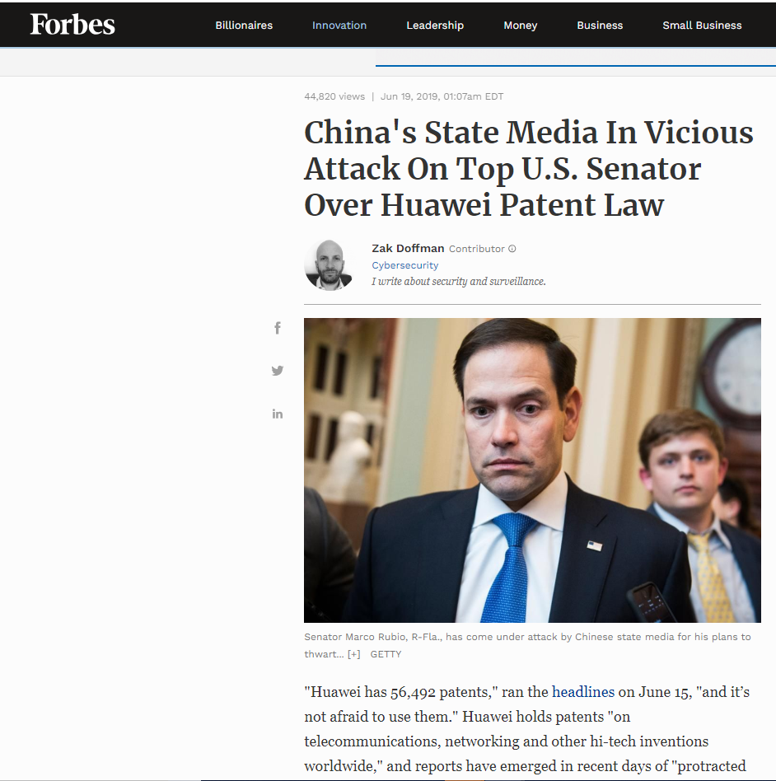

（3）彭博社发表文章《中国顶尖报纸批判卢比奥为反华小丑》

<https://www.bloomberg.com/amp/news/articles/2019-06-19/beijing-s-flagship-newspaper-calls-rubio-an-anti-china-clown>

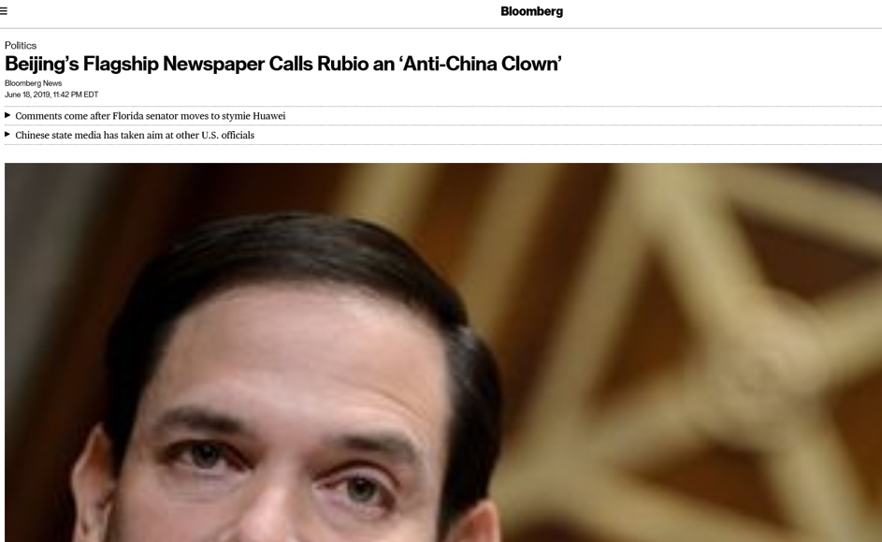

（4）世界知识产权评论杂志网站转引，链接和截图如下：

<https://www.worldipreview.com/news/us-bill-seeks-to-block-huawei-from-seeking-patent-relief-18230>

